关于举办人工智能在信息安全领域中的创新与应用
高级研修班的通知

各有关单位：
为贯彻落实国务院《新一代人工智能发展规划》，部署构筑我国人工智能发展的先发优势，加快建设创新型国家和世界科技强国，提高我国网络信息安全技术人才的人工智能利用能力，经人社部批准并资助，中国通信企协会将于2018年8月举办“人工智能在信息安全领域中的创新与应用高级研修班”。现将有关事项通知如下：
一、研修内容
人工智能国家政策解读、网络强国战略与空间安全分析解读、AI带来的社会产业新机遇新挑战、人工智能在“互联网+”领域的应用、工业物联网对中国制造业发展的影响、物联网中的安全应用场景与发展趋势、计算机视觉技术与社会安全领域应用、网络安全管理在人工智能技术领域的应用、调研参观、研讨交流。
二、研修人员
信息通信行业企、事业单位专业技术人员、信息系统管理人员、网络安全专业技术人员、中层管理人员，总额70人。
请各电信运营企业，各省、区、市通信行业（企业）协会推荐相关企业或会员单位选派具有专业技术职称的技术人员或管理人员参加，额满即止。
三、研修时间及地点
1、研修时间：2018年8日26日—9月1日，8月26日报到
2、研修地点：北京联通黄村培训中心
北京市大兴区黄村镇林校南路2号
报到地点：北京联通黄村培训中心1号楼
（研修班不安排接站，请自行前往。）
四、研修费用
本项目为人社部经费资助项目，不收取住宿费、伙食费、场地费、讲课费、资料费等任何费用，学员往返交通费自理。
五、结业事项
1、研修人员修完规定课程、经考核合格后，由人力资源社会保障部专业技术人员管理司颁发《专业技术人才知识更新工程高级研修项目结业证书》。学员可凭姓名和身份证号登陆专业技术人才知识更新工程公共服务平台查询和打印本人证书。
2、培训学时记入《专业技术人员继续教育证书》。
六、报名方式
1、请按要求填写《报名回执》，并于8月21日前发送至txqx2016@163.com。
2、报到时提交2张1寸近期免冠彩色照片。
七、其他要求
根据人社部相关要求，参加研修人员需根据工作实际，每人撰写1篇与研修内容相关的论文或交流材料（2000-3000字左右），于研修班结束前提交电子文档。
八、联系方式
联系人：王梅 电话：010-56081128
传 真：010-56081128 邮箱：txqx2016@163.com
​
附件：1、报名回执
2、研修地址路线图

中国通信企业协会
2018年7月6日

附件
报 名 回 执

单位名称
单位地址 |  |  |  |  |  | 邮编
姓 名 | 性别 | 民族 | 职务 | 职称 | 联系电话 |  | 电子邮箱
备 注 | 是否住宿：□是 □否

附件2
研修地址路线图
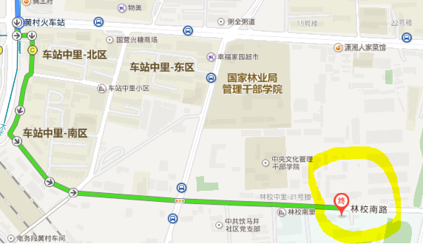

一、北京西站
①乘坐地铁7号线（焦化厂方向）至菜市口站下车，站内换乘地铁4号大兴线（天宫院方向），至黄村火车站下车，出C东南口，步行1.2公里至林校南路2号。
②乘坐地铁7号线（焦化厂方向）至菜市口站下车，站内换乘地铁4号大兴线（天宫院方向），至黄村西大街站下车，出C东南口，地面换乘829路至大兴七街站下车，步行470米至林校南路2号。
③北京西站南广场乘坐968路公交车，至大兴桥西站下车，步行730米至林校南路2号。
二、北京站
①乘坐地铁2号线至宣武门站下车，站内换乘4号大兴线（天宫院方向），至黄村火车站下车，出C东南口，步行1.2公里至林校南路2号。
②乘坐地铁2号线至宣武门站下车，站内换乘4号大兴线（天宫院方向），至黄村西大街站下车，出C东南口，地面换乘829路至大兴七街站下车，步行470米至林校南路2号。
三、北京首都机场
①T3航站楼乘坐机场线，至三元桥站下车，换乘地铁10号线，至角门西站下车，再换乘地铁4号线大兴线（天宫院方向），至黄村火车站下车，出C东南口，步行1.2公里至林校南路2号。

